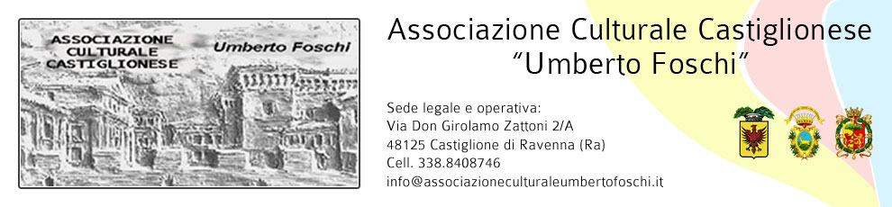

**Sabato 19 novembre 2016 alle ore 21:00**

presso la sala sociale

**Ugo Antonelli**

Presenta la

**Conferenza – proiezione**

**“L’Impresa delle Generazioni”**

Tale documentario è stato realizzato dalla Federazione delle Cooperative della provincia di Ravenna, su progetto del Comune di Ravenna.

Ripercorre la storia e si sofferma sui valori del movimento cooperativo, con riferimento particolare alla nostra provincia.

Operativamente è stato coordinato dall’Istituto Storico della Resistenza e dell’Età Contemporanea, in collaborazione con il Circolo Cooperatori; saranno proprio il Direttore dell’Istituto, **Giuseppe Masetti**, e **Claudio Sangiorgi**, Presidente del Circolo, a illustrare contenuti e obiettivi del documentario.

La durata è di venticinque minuti, compresa la presentazione di sei cooperative particolarmente rappresentative; si sofferma anche sulle più recenti forme d’impresa cooperative, quali quelle create da dipendenti che rilevano l’attività fallita del loro ex datore di lavoro privato.

**Siete tutti invitati a partecipare anche al momento conviviale, a fine presentazione**

Si ringrazia per la collaborazione: 